# UNIVERSIDADE FEDERAL DO RIO GRANDE DO SUL

**CENTRO INTERDISCIPLINAR DE NOVAS TECNOLOGIAS NA EDUCAÇÃO CURSO DE ESPECIALIZAÇÃO EM MÍDIAS NA EDUCAÇÃO**

**ANA LÚCIA VELEDA ALVES**

**OS JOGOS EDUCACIONAIS NA**

**ALFABETIZAÇÃO: ultrapassando dificuldades no ensino fundamental I**

# Porto Alegre 2015

**ANA LÚCIA VELEDA ALVES**

**OS JOGOS EDUCACIONAIS NA**

**ALFABETIZAÇÃO: ultrapassando dificuldades no ensino fundamental I**

Trabalho de Conclusão de Curso, apresentado como requisito parcial para a obtenção do grau de Especialista em Mídias na Educação, pelo Centro Interdisciplinar de Novas Tecnologias na Educação da Universidade Federal do Rio Grande do Sul – CINTED/UFRGS.

# Orientador(a): Érico Marcelo Hoff do Amaral

**Porto Alegre 2015**

UNIVERSIDADE FEDERAL DO RIO GRANDE DO SUL

Reitor: Prof. Carlos Alexandre Netto

Vice-Reitor: Prof. Rui Vicente Oppermann

Pró-Reitor de Pós-Graduação: Prof. Vladimir Pinheiro do Nascimento

Diretor do Centro Interdisciplinar de Novas Tecnologias na Educação: Prof. José Valdeni de Lima

Coordenadora do Curso de Especialização em Mídias na Educação: Profa. Liane Margarida Rockenbach Tarouco

# AGRADECIMENTOS

PRECISO AGRADECER...

... AS PESSOAS QUE ME APOIARAM NESSA CAMINHADA, CHEIA DE ARGUMENTOS E ACONTECIMENTOS;

... A ATENÇÃO E MOTIVAÇÃO;

... AO AMOR E CARINHO;

... A PACIÊNCIA E COMPREENSÃO;

... A MARAVILHOSA PRAIA DO FAROL, QUE TROUXE A CALMA;

... A DEUS, POR CUIDAR DE TUDO.

# RESUMO

Somos membros de uma sociedade cujo ato de ler e escrever são de essencial importância para a comunicação. Entretanto, nos dias atuais, a utilização de aparelhos de multimídia, tornou-se fundamental para que possamos estar integrados na sociedade. Assim, na escola passa a atuar como auxiliar no processo de ensino- aprendizagem enquanto fonte de lazer e entretenimento. Este trabalho analisa o comportamento dos alunos frente ao uso dos jogos educacionais para mediar o processo de alfabetização; na medida em que o aluno assume o jogo parte integrante de sua alfabetização, explora ferramentas que ocasionam um melhor desempenho escolar, descobre à interação com o mundo tecnológico. Isso integrado a mudança do papel do professor frente a novas metodologias. Sem esquecer que há fatores para que o ensino e a aprendizagem aconteçam, entre eles, processo de ensino estruturado e utilização de jogos como estratégia de ensino, principalmente na alfabetização, colaboram como fator motivador e ponte facilitadora. Assim, os jogos trazem ao aluno aprendizado com interação e colaboração, modificando o modo para análise à escrita da palavra, intuindo, que o ato de escrever é mais que um mero arranjo de letras. Além disso, promove processos de aprendizagem por auxiliar na abstração e na construção de conceitos quando submetido a desafios, pois com os jogos educacionais aprendem a cooperar, elaborar estratégias e projetar consequências de longo e curto prazo corroborando mediar o processo de alfabetização por meio da reflexão.

**Palavras-chave:** Alfabetização. Mídias. Dificuldades de aprendizagem. Séries iniciais. Jogos educacionais.

# The educational games in literacy: overcoming difficulties in elementary school ABSTRACT

**We are members of a society whose act of reading and writing are central to communication. However, nowadays, the use of multimedia devices, it has become essential for us to be integrated into society. So the school now operates as an auxiliary in the teaching-learning as a source of leisure and entertainment. This paper analyzes the behavior of students regarding their use of educational games to mediate the process of literacy; to the extent that the student takes the game part of their literacy, explores tools that bring a better school performance, discovers the interaction with the technological world. This integrated changing role of the teacher front of the new methodologies. Without forgetting that there are factors to teaching and learning happen, including structured teaching process and use of games as a teaching strategy, especially in literacy, collaborate as motivator and facilitator bridge. Thus, the games bring to student learning with interaction and collaboration by modifying the way to analyze the written word, sensing that the act of writing is more than a mere arrangement of letters. It also promotes learning processes for assisting in abstraction and building concepts when subjected to challenges, as with educational games learn to cooperate, develop strategies and design over short-term consequences and corroborating mediate the process of literacy through reflection .**

**Keywords:** Literacy. Media. Learning disabilities. Early grades. Educational games.

# LISTA DE FIGURAS

Figura 3.1 – Metodologia utilizada para o desenvolvimento da pesquisa 28

Figura 4.1 – Dificuldades apresentadas pelos alunos da turma 33

Figura 4.2 – Exemplo de atividade de sala de aula 34

Figura 4.3 – Metodologia de implementação 35

Figura 4.4 – O papel da tecnologia da comunicação e informação 36

Figura 5.1 – Respostas ao desafio "Os sons do alfabeto" 41

Figura 5.2 – Tela do jogo ABC 42

Figura 5.3 – Respostas ao jogo ABC 43

Figura 5.4 – Tela final do jogo Letroca 44

Figura 5.5 – Tela Inicial e final do jogo forca 46

Figura 5.6 – Respostas ao jogo da forca 47

**LISTA DE TABELAS**

Tabela 2.1 – Quadro Síntese do Método Tradicional 17

Tabela 3.2 – Quadro Resumo das Turmas 29

# LISTA DE ABREVIATURAS E SIGLAS

|  |  |
| --- | --- |
| AI | Ambiente Informatizado |
| MEC | Ministério da Educação e Cultura |
| PEAD | Programa de Educação a Distância |
| PNAIC | Programa Nacional de Alfabetização na Idade Certa |
| TIC | Tecnologia da Informação e Comunicação |
| WEB | World Wide Web |

**Sumário**

1. INTRODUÇÃO 11
   1. Problematização 13
   2. Objetivo Geral 13
   3. Objetivos Específicos 13
   4. Estrutura do Trabalho 14
2. REFERENCIAL TEÓRICO 15
   1. Modelo de Alfabetização 15
      1. Modelo Tradicional de Alfabetização 16
   2. Uso de Mídias Educacionais 18
   3. Aplicações/Soluções na Alfabetização 20
   4. Trabalhos Correlatos 22
      1. A Importância do Lúdico Através do Jogo na Alfabetização de Crianças nas Séries Iniciais do Ensino Fundamental 23
      2. Uso das Tecnologias Digitais em Atividades Didáticas nas Séries Iniciais 24
      3. Ensino de Leitura e de Escrita para Crianças em Processo de Alfabetização: Saberes e práticas docentes 25
3. METODOLOGIA 27
4. IMPLEMENTAÇÃO 31
   1. Retrato da Turma 31
   2. Etapas do Projeto 33
5. RESULTADOS E DISCUSSÕES 39
6. CONCLUSÃO 49

REFERÊNCIAS 51

11

# INTRODUÇÃO

A discussão sobre a temática alfabetização pode ser expressa em várias produções na área educacional. Em que consiste a alfabetização? Como alfabetizar? Qual sua finalidade? Podem ser questões que se apresentam ao falar sobre o assunto. Mas o que é alfabetização?

Segundo Carvalho (2010, p.86), alfabetização é ação de ensinar a ler e escrever. Logo, processo de construção da gramática com habilidades para interpretar, compreender, criticar, ressignificar e produzir conhecimento.

Tem objetivo problematizar o tema Alfabetização mediada pelo computador, pois ao mesmo tempo em que as transformações tecnológicas ocorrem, altera-se o papel do aluno e do professor no método educacional. Deste modo, a sociedade exige mudanças ao se responder às provocações e circunstâncias.

Ao tempo que se tem uma sociedade marcada pela vasta circulação de informações, através de meio eletrônico. A internet, segundo Antunes (2003), origina o efeito da interação do locutor e do receptor, essa interação dá significado ao conteúdo de estudo e faz refletir sobre os desafios propostos.

Devido ao fato de que o computador por um longo tempo esteve apenas associado ao trabalho empresarial. Ao ser introduzido na escola passa a preencher vazios de aulas, com atividades sem intenção pedagógica, constatado pelo despreparo dos professores. Com o passar dos tempos, são criados programas educacionais. Mas ainda hoje o computador não tem sido utilizado como ferramenta de alfabetização na escola.

Ainda, Antunes (2010, p.21) aborda o uso da internet para fins pedagógicos: “Poucas experiências concretas foram realizadas e é ainda pobre a bibliografia especializada sobre as características pedagógicas dos conteúdos trabalhados”.

E, pode-se evidenciar a importância da inclusão dos indivíduos na sociedade, amparado nas transformações sociais, culturais e tecnológicas. Sendo necessário ressaltar a brevidade de tais apropriações pelos mesmos, fornecendo acompanhamento adequado.

12

A intenção do trabalho é fazer com que o aluno tome os jogos parte integrante de sua alfabetização, explorando ferramentas que lhe são oferecidas. Desvendar o papel que a alfabetização oferece na formação do indivíduo, a aquisição do gosto pelo trabalho pedagógico mediado pelo computador. Como se dá a interação com o mundo tecnológico e quais as facilidades que traz no processo de alfabetização do aluno são ideias que devem estar presentes na sala de aula atual.

São vários os posicionamentos em relação à tecnologia, leitura e escrita. Há os que argumentam que a tecnologia pode vir a modificar a leitura e a escrita; os que contestam que a tecnologia não transforma estes métodos e, exclusivamente, esta aplicada a processos mecânicos e os que acreditam existir relação interdependente entre tecnologia e os processos de leitura e escrita, porém sem linearidade.

Muitos fatores são determinantes para que o ensino e a aprendizagem realmente aconteçam: as estratégias adotadas, as linguagens, as atitudes, os sentimentos e as posturas.

Quando o aluno apresenta dificuldades de aprender demonstra insegurança. A superação depende de processo de ensino estruturado, a utilização de mídia como estratégia de ensino, principalmente na alfabetização, colabora neste ponto como fator motivador e ponte facilitadora.

Conforme Vygotsky e Piaget (Apud REGO, 1995), conduziam suas pesquisas na investigação dos processos microssociais do desenvolvimento cognitivo humano. Porém, para Vygotsky o fator social, a cultura, é fator de desenvolvimento; enquanto para Piaget a ação é fator indispensável.

O ato educacional mediado por recurso computacional aperfeiçoa projetos cooperativos, desde que organizados pedagogicamente, permitindo modelar situação de aprendizagem. Devendo o professor estar atento para a maneira de agrupamento, do tempo e espaço e o gerenciamento dos recursos; deste modo possibilita a aprendizagem individual e coletiva de forma eficaz.

Dar um novo olhar as tecnologias dentro da escola através de investigação e mediando situações que possibilitam aprendizagens. Com isso, a construção da alfabetização se faz presente de maneira significativa e prazerosa.

13

Proporcionando interação entre o aluno e as mídias, oportunizando conhecimento através da apresentação e exploração da alfabetização digital, e desfazer mitos frente a ofertas inovadoras.

Consistir em observar e analisar o processo de alfabetização em alunos que avançaram até o 3º ano, mas ainda não estão alfabetizados. E, trabalhar com o computador no papel de motivador da alfabetização, através de software educacional.

# Problematização

O computador durante muito tempo esteve muito ligado à ideia do uso para fins comercial. Depois passa a preencher vazio de aulas e lazer. Com o passar dos tempos, são criados programas educacionais - jogos. E, hoje em dia, ainda os jogos são pouco utilizados no espaço escolar com intuito de mediar o ensino. Então, qual seria o verdadeiro papel dos jogos na educação? Como propiciar uma transformação relacionada ao uso desses? Incide alfabetização ao empregar um jogo educacional?

# Objetivo geral

O trabalho tem por finalidade identificar que os jogos podem estar associados ao processo de promoção da alfabetização, possibilitando ao aluno através da reflexão lúdica, a integração no cotidiano escolar e a simplificação do processo de alfabetização frente aos avanços tecnológicos.

# Objetivo específico

Os objetivos específicos são:

* + - Identificar o uso de mídia na construção da alfabetização, em escola do ensino fundamental I;

14

* + - Elencar alunos que apresentam dificuldade na alfabetização, para trabalho paralelo com mídias (vídeo e jogo educacional) e metodologia de sala de aula;
    - Reconhecer a mídia quanto elo ao aprendizado através da interação;
    - Identificar a possibilidade ou não de alfabetização através do lúdico de forma tecnológica.

# Estrutura do trabalho

Este Trabalho de Conclusão de Curso está organizado em capítulos. No capítulo 1 é exposto o objetivo e a questão da investigação.

O capítulo 2 apresenta resumo da alfabetização no Brasil, caracterizada alfabetização tradicional e o uso das tecnologias de comunicação e informação. As aplicações e trabalhos correlatos.

No capítulo 3 é explícita a pesquisa, planejamento e aporte teórico escolhido para embasar a concepção de alfabetização.

No capítulo 4 descreve com detalhes as etapas do projeto, em especial, o grupo de alunos participadores da pesquisa.

No capítulo 5 proporciona os resultados e as discussões sobre o uso dos jogos educacionais e tecnologias da informação e comunicação na alfabetização.

15

# REFERENCIAL TEÓRICO

Há vários motivos para ensinar os alunos através de jogos educacionais. Além de facilitar o aprendizado, a reflexão sobre o domínio do jogo faz com que o aluno aprenda de forma crítica e supere o medo de experimentar desafios.

Neste capítulo é apresentado o modelo tradicional de alfabetização, o uso de mídia educacional e aplicações no campo da alfabetização, além de três trabalhos correlatos.

# Modelo de Alfabetização

Antes de expor o tema alfabetização tradicional, compete uma retomada de momentos históricos da alfabetização no Brasil, segundo trabalho de Barbosa (2015), que nos dá um apanhado sobre o assunto.

Até o fim do Império brasileiro, o ensino era através de “aulas régias”, devido ao material de estudo ser precário e restrito a poucos. Com a instauração da República (1889), o ensino é fundamentado nos princípios de centralização, formalização e autoritarismo. Surge o conceito de “grupo escolar” - ensino seriado.

A partir de 1930, brota resistência na utilização do método analítico e se inicia buscar solução para os problemas do ensino. Com o regime militar (1964), a ruptura política ocorrida tentou acabar com as práticas educativas que auxiliavam na explicitação dos interesses populares. Em 1988 a educação é destaque na Constituição Brasileira, presumia a universalização do Ensino e a erradicação do analfabetismo num prazo de dez anos. Além disso, com a queda do regime militar, é introduzido o pensamento construtivista sobre alfabetização.

Todavia, necessita uma retomada das principais características do Método Tradicional na educação brasileira. Para realizar um embate entre os procedimentos de alfabetização no contexto tradicional e numa perspectiva do uso de mídias na educação brasileira. Acompanha o texto.

16

2.1.1 Método Tradicional de Alfabetização

Para contribuir na compreensão desse método, para a busca de respostas às colocações formuladas anteriormente. Acompanha a tabela 2.1, que explana características fundamentais do ensino tradicional; trazendo a síntese deste método por Santos (2015).

Tabela 2.1 – Quadro síntese do método tradicional

|  |  |  |  |  |  |  |
| --- | --- | --- | --- | --- | --- | --- |
| **Papel da escola** | **Conteúdos** | **Métodos** | **Professor x Aluno** | **Aprendizagem** | **Manifestações** | **Papel da escola** |
| Preparação intelectual e moral dos alunos para assumir seu papel na sociedade. | São conhecimentos e valores sociais acumulados através dos tempos e repassados aos alunos como verdades absolutas. | Exposição e demonstra ção verbal da matéria e /ou por meio de modelos. | Autoridade do professor que exige atitude receptiva do aluno. | A  aprendizagem é receptiva e mecânica, sem se considerar as características próprias de cada idade. | Nas escolas que adotam filosofia humanista clássica ou científica. | Preparação intelectual e moral dos alunos para assumir seu papel na sociedade. |

Fonte: educacaopublica, 2015.

De tal modo, o professor tem papel central com função de observar se o aluno está seguindo à risca o que foi pedido.

Esta metodologia tem o entendimento de que a aula acontece somente na sala de aula, quando o professor ensina o assunto, passa os exercícios, e depois os corrige, seguindo em frente o curso, realizando a mesma coisa, tornando a aula mecanizada, querendo provar que o aluno só aprende através da reprodução.

E, esta aula ocasiona no aluno aprendizagem através das repetições de exercícios com recuperação da memória, levando a decorar e não a instruir-se e o resultado a escola forma alunos sem interesse e motivação pelos estudos.

O método tradicional tem seu aprendizado obedecendo ao formato por partes, ou melhor, primeiro estuda as vogais, depois as sílabas até chegar às palavras e frases, para depois construir textos. O que refere é a montagem silábica e não o conteúdo. Criam-se frases com pouco sentido ou fora da realidade do aluno.

17

Ele apenas produz textos quando dominar boa parte da família silábica, além do processo de formação das palavras, produz textos sem sentido, pois a preocupação agora é com a escrita ortográfica e não com o significado coerente de sua produção.

Na visão de Piaget (2010):

Na escola tradicional, cada um trabalha para si: a classe escuta o professor e, em seguida, cada um deve mostrar no decorrer de seus trabalhos e de provas apropriadas o que reteve das lições ou das leituras em casa. A classe, desse modo, nada mais é que uma soma de indivíduos e não uma sociedade: a comunicação entre alunos é proibida e a colaboração quase inexistente. (PIAGET, 2010, p. 53).

Em sala de aula, predomina o uso das cartilhas com preocupação na quantidade, independente da qualidade. O professor expõe, o aluno é o ouvinte e aprende. Pouco participa da construção da aprendizagem. O professor não considera aprendizagens fora do contexto escolar, esforços, construção coletiva e desconhece o meio social, a noção de mundo que o aluno traz para a escola.

Também, Rego (2001) faz menção ao postulado da escola tradicional.

A visão e a prática da pedagogia tradicional (na sua versão conservadora, diretiva ou tecnicista) é permeada pelos pressupostos do ambientalismo. O papel da escola e do ensino é supervalorizado, já que o aluno é um receptáculo vazio (alguém que em princípio nada sabe). A transmissão de um grande número de informações torna-se de extrema relevância. A função primordial da escola é a preparação moral e intelectual do aluno para assumir sua posição na sociedade. O compromisso da escola é com a “transmissão da cultura” e a “modelagem comportamental” das crianças. (REGO, 2001, p. 89).

Neste método a cartilha costuma ser material único de trabalho, base do processo de alfabetização, os textos de leitura são curtos, apresentam frases simples e desvinculadas da linguagem oral, utilizando as sílabas já vistas. Materiais como revistas, jornais, livros de história e música são raros.

Há sobrecarrega de informações, em grande parte sem entendimento pelo aluno. Tornando o processo de aquisição do conhecimento, burocrático e sem significação. Mantendo uma postura conservadora. O seu processo de alfabetização apoia-se nas técnicas de codificação e decodificação da escrita.

18

Diferente das ideias apresentadas por Galvão (2002), onde se pode observar

que:

Não há uma postura-padrão para garantir a atenção em toda e qualquer atividade: a atitude corporal mais adequada varia conforme o tipo de atividade e do estímulo. E, muitas vezes, são justamente as variações na posição do corpo que permitem a manutenção da atenção na atividade que está sendo realizada. (GLAVÃO, 2002, p. 110).

O método tradicional tem por finalidade promover habilidades básicas de leitura, ou seja, a criança tende a tornar-se um leitor. Entretanto, essa habilidade não é competência para tornar o aluno capaz de alcançar tarefas mais complexas, dentro ou fora da escola.

O contexto social que origina o aprendizado é a chave do emprego dessas habilidades na atividade humana, principalmente as de leitura e escrita.

# Uso de Mídias Educacionais

O avanço tecnológico nos abastece, diariamente, com novos recursos e ferramentas. Isso devido ao esforço em facilitar a vida, buscando soluções para os problemas e necessidades humanas.

E ainda, segundo Almeida (2000, p.13), “a primeira revolução tecnológica no aprendizado foi provocada por Comenius (1592-1670), quando transformou o livro impresso em ferramenta de ensino e de aprendizagem, com a invenção da cartilha e do livro-texto”.

Porém, não se pode falar de mídias e tecnologia sem pautar a diferença entre os termos, então se faz necessário elencar significados para mídia e tecnologia, segundo Renaud (2015).

Mídia significa meio, o termo é usado para designar os meios de comunicação utilizados para a difusão e compartilhamento das informações e ideias. Tecnologia é usada para fazer referência aos equipamentos e ferramentas, desde as mais simples até as mais complexas, para solucionar problemas e desenvolver ações. É nítido, então, que a mídia como meio de comunicação, faz uso das tecnologias disponíveis para complementação do seu processo de compartilhamento. (RENAUD, 2015, p.01)

19

Assim, adota-se que ambas estão ligadas e podem beneficiar as práticas incididas na escola, desde que estejam relacionadas a objetivos e finalidades educativas. Mas, convém advertir que improvisar o uso de mídia ou tecnologia na escola não garante a legítima inserção destas.

Conforme o trabalho de Piaget (apud MUNARI, 2010), o conhecimento é construído por meio de ações; assimilação e acomodação são mecanismos necessários à construção do conhecimento:

Sintetizando, a assimilação e a acomodação que primeiro são antagônicas, uma vez que a primeira permanece egocêntrica e a segunda é imposta pelo meio exterior, complementam-se uma à outra à medida que se diferenciam, e a coordenação dos esquemas favorece reciprocamente o desenvolvimento da acomodação. É assim que, desde o plano sensório- motor, a inteligência supõe uma união cada vez mais estreita da experiência com a dedução, união essa de que o rigor e fecundidade da razão serão, mais tarde, o seu duplo produto. (apud MUNARI, 2010, p. 44).

Nessa realidade, na escola, o papel do professor passa de transmissor de conhecimento, para uma guia (mediador), um gerenciador e propiciador de trocas do saber. Transformando o saber ensinar em saber aprender, preparando os alunos para uma nova forma de pensar e trabalhar. Implicando em eficiência na construção do conhecimento e transformando a aula num ambiente de interação e trocas.

Sem esquecer, que para isso haja uma mudança cultural, pois não resolve ter os aparatos se não existir colaboração e interação, apoiado no emprego dentro da realidade pedagógica existente.

O papel da tecnologia na educação ainda não faz sentido na escola. A dificuldade pode estar atrelada a gama de informações disponibilizadas e julgar qual é significativa para a cultura local. Tendo no computador a validação da educação ou verdadeiramente ocasionar a educação inovadora e transformadora.

Portanto, em vez de simples memorização de informações, os alunos devem ser ensinados a procurar e usar a informação na resolução de problemas. Isso pode acontecer com a utilização do computador, mas há necessidade de trabalho com software educacional adequado.

20

Estando a principal característica de um software educativo na interatividade. Contudo, devido ao comando do computador ser do aluno, deve obedecer ao ritmo que cada um tem de aprofundar-se no programa.

O software educativo tem objetivo de aprendizagem através da recreação. Segundo Gebran (2009), esse tipo de software deve ter as seguintes características: instrução clara; manutenção e atração do interesse e entusiasmo; controle, tanto na interação quanto no andamento; incorporação do desafio; exploração da fantasia e exploração da competição.

# Aplicações/soluções na alfabetização

Todavia, essa impossibilidade de aprendizagem é sempre questionada: Realizar a construção ou a transmissão do conhecimento?

A muito se tem criticado e divulgado o fato do conhecimento/informação (sala de aula) serem transmitidos de forma unilateral, ou seja, do professor para o aluno. Transformando o ensino num processo linear (início, meio e fim) e ocasionando automação ao planejamento. Faltando nestes processos aspectos relevantes a construção do conhecimento.

Quando o professor é mediador do ensino, cabe a ele o papel de desenvolver um bom trabalho com objetivo de levar o aluno ao prazer do conhecimento e da sabedoria.

Nesta visão prospectiva de aprendizagem e de ensino, na escola, onde o aluno é peça fundamental nesse processo, embasasse o pensamento dos teóricos Wallon (apud DIAS, 2010), Vygotsky (apud IVIC, 2010) e Piaget (apud MUNARI, 2010).

Para Wallon (apud DIAS, 2010) o ser humano é organicamente social e sua estrutura orgânica supõe a intervenção da cultura para se atualizar. Nesse sentido, a teoria do desenvolvimento cognitivo, depara-se centrada na psicogênese da pessoa completa e ampara o processo na origem de conflitos (memória e atenção) no aluno.

Vygotsky (apud IVIC, 2010) alude que o aprendizado não se subordina totalmente ao desenvolvimento das estruturas intelectuais da criança, mas um se

21

alimenta do outro, provocando saltos de nível de conhecimento. O desenvolvimento proximal, em outros termos, o caminho entre o que a criança alcança sozinha e o que se aproxima de alcançar sozinha está evidenciado no estudo através de exposições da mesma.

Igualmente, a aprendizagem em relações diversificadas ocasionará a construção do conhecimento permitindo o desenvolvimento mental.

Para Piaget (apud MUNARI, 2010), o principal objetivo da educação é criar homens capazes de fazer coisas novas não simplesmente de repetir o que outras gerações fizeram. Para que a criança adquira pensamento e linguagem, deve ela passar pelas fases de desenvolvimento psicológico, partindo do individual para o social e assim passar pelas etapas de construção do conhecimento relativo à vida em tempo ordenado e real, obtendo a capacidade de raciocínio e construindo seu aprendizado.

Também, o próprio Antunes (2003), apoia as ideias de Piaget e Vygotsky em relação à aprendizagem.

Quando Piaget ensinava que o conhecimento não é uma “coisa” que vem de fora, mas processo interativo de construção e reconstrução interior e, portanto, não pode ser transferido de um indivíduo para outro, e quando Vygotsky mostrava que o desenvolvimento humano é bem mais que a formação de conexões reflexas, mas produto de interação e mediação qualificada, estavam reiterando e antecipando uma nova pedagogia. (PIAGET, Jean. VYGOTSKY, Lev S. apud ANTUNES, 2003, p. 34).

Sendo assim, compreendida de maneira mais ampla que há um argumento complicador no processo da introdução do trabalho educacional, apoiado pela mídia, que é ainda a dificuldade de alguns da comunidade escolar em aceitar e empregar uma abordagem educacional que eles mesmos não vivenciaram. Ao utilizar os jogos na educação tende a instituir novos costumes e formar professores; admitindo-se um amplo desafio.

Alicerçado na Lei nº 9.394 (1996), que estabelece as diretrizes e bases da educação nacional e apresenta-se promoção nas práticas inovadoras de professores aflitos com o deslocamento entre currículo e a realidade dos alunos, a problemática do país, do mundo e da própria vivência. Tentativas de utilização da tecnologia no currículo do ensino fundamental são realizadas para transformar o ensino, além de introduzir o aluno à tecnologia.

22

Partindo da proposta, se observa, na prática, grande dificuldade na hora de introduzir a tecnologia na escola. Um dos principais problemas encontra-se no despreparo dos professores em trazer a tecnologia para a melhoria da qualidade de ensino. A presença de equipamentos na escola, não garante seu uso adequado para qualificar a educação fundamentada na tecnologia, pois o uso inadequado é capaz de mascarar o ensino de recepção e memorização do conhecimento.

Bandeira (2000) que nos remete ao uso das mídias na escola, ao defender possibilidades para o uso do computador na educação.

Quando o aluno usa o computador para construir o seu conhecimento, o computador passa a ser uma máquina para ser ensinada, propiciando condições para o aluno descrever a resolução de problemas, usando linguagens de programação, refletir sobre os resultados obtidos e depurar suas ideias por intermédio da busca de novos conteúdos e novas estratégias. (BANDEIRA, 2009 apud VALENTE, 2000, p. 255).

Sendo assim, os programas utilizados devem propor desafios e reflexão sobre a leitura e a escrita, sem esquecer-se da mediação que o professor deve oportunizar. Cabe a ele incluir à educação um componente comunicativo. Assim, a web como recurso didático, amplia as possibilidades de acesso a materiais que tornam o aluno capaz de, criticamente, entender as mensagens transmitidas pela mídia, questionando-as e construindo ideias sobre as informações recebidas.

Ao mesmo tempo, Santomauro (apud Teberosky, 2013, p.46) enfatiza que ao entrar em contato com o teclado o aluno utiliza as duas mãos e ao apertar uma das opções, disponibiliza todas as letras para formar palavras, em vez de traçar grafias. Possibilitando práticas que levam à alfabetização, sem esquecer-se do corretor ortográfico, que aponta falha na escrita sem a indicação do professor, levando-o a repensar sua produção.

# Trabalhos correlatos

Nas seções seguintes é exposta a síntese de três produções, onde seu tema aborda estudos pertinentes à pesquisa realizada. Sendo, relevante entender que o foco está baseado na alfabetização e, principalmente, a adequação das atividades de sala de aula e a mediação de jogo educacional.

23

* + 1. A Importância do Lúdico Através do Jogo na Alfabetização de Crianças nas Séries Iniciais do Ensino Fundamental

Segundo as investigações expostas no trabalho em questão, na sala de aula cuja metodologia está voltada ao lúdico, a aprendizagem e desenvolvimento da criança são maiores, pois é uma necessidade básica em qualquer idade. Assim, não cabe considerá-lo como divertimento e passatempo, mas como forma prazerosa de ensino-aprendizagem.

O texto é embasado nas questões de ludicidade; jogo; tipos de jogos e as contribuições no desenvolvimento infantil e na alfabetização. Realizado através de pesquisa com dez professoras de alfabetização das escolas municipais do Recife e Olinda, sendo oito e duas respectivamente. Onde as autoras, Mota e Oliveira (2015), avaliam o entendimento das professoras sobre o lúdico como facilitador da aprendizagem dos alunos.

Contudo, os jogos mais citados foram dominó e memória efetivados em sala de aula. Mesmo evidenciando ter consciência de que a variação de jogos, além de facilitar a aprendizagem de forma espontânea e natural, traz o entusiasmo, concentração e motivação.

Referencia-se este trabalho por tratar do lúdico na alfabetização. Entretanto, o foco é o uso de jogos na sala de aula e espera-se evidenciar que não só o jogo de tabuleiro traz benefícios à educação; quando associado à tecnologia pode gerar melhor desempenho.

Os jogos com mediação do computador podem trazer um ambiente voltado à interação e reflexão crítica. Evidenciando mais entendimento pelo aluno e, que além dos jogos de sala de aula, o professor atente para os softwares educacionais a disposição na web. Assim, trazendo para o espaço da sala de aula mais motivação, interação e suscitar o conhecimento de todos.

24

* + 1. Uso das Tecnologias Digitais em Atividades Didáticas nas Séries Iniciais

Segundo o texto, as tecnologias digitais demonstram a possibilidade de desenvolvimento de um novo paradigma educacional. Contudo, é necessário a re- contextualização das habilidades comunicativas. Onde o ciberespaço favorece a supressão de obstáculos como tempo e espaço, e ao dominar e acessar às novas tecnologias tem-se novas competências (senso crítico, classificação, leitura e outras).

Ao professor cabe o papel de elo de conhecimento, aos recursos tecnológicos o objetivo de otimização do processo de ensino e aprendizagem e ao computador a ferramenta de facilitação da aprendizagem.

Faz menção ao trabalho de teóricos como: Piaget (1978), apresentado a teoria dos estágios e a Epistemologia Genética; Antunes (1999), em defesa dos jogos para estímulo das inteligências; Vygotsky (1988) os níveis de desenvolvimento do indivíduo (real e potencial) e apresenta exemplos de atividades lúdicas, relacionadas às fases de alfabetização (pré-silábica; silábica; alfabética).

Neste texto, é salientado o trabalho do professor e da escola para gerar a alfabetização nas séries iniciais. Porém, retoma o compromisso com o aluno, ou seja, ter um novo olhar a utilização de software educacional; para que o aluno perceba a transformação da fala quanto à escrita no processo de alfabetização.

Ainda, conciliar o trabalho pedagógico de sala de aula com o trabalho amparado pelo computador. Estabelecendo relações dos recursos que os jogos ocasionam na aprendizagem, possibilitando a interação entre as dificuldades de alfabetização e a utilização de jogos como atividades didáticas nesse processo.

Uma marca significativa do trabalho de Prieto; Trevisan e Danesi é a análise de estudos para a construção da alfabetização. Porém, não deixam clara a cooperação entre o estudo e o que acontece em sala de aula.

Assim, diferencia-se deste quanto à intencionalidade, os recursos e a compreensão pelo professor titular da turma da necessidade de mudança.

25

* + 1. Ensino de Leitura e de Escrita para Crianças em Processo de Alfabetização: Saberes e práticas docentes

Este trabalho amplia a visão da aquisição da alfabetização com a mediação de métodos criativos, ou seja, que estimule no aluno a busca pela aprendizagem e estabelece diálogos com grandes pensadores.

É baseado em observação de sala de aula, os resultados indicam necessidade de aprofundar estudos sobre o “conhecimento pedagógico do conteúdo”, sobre a elaboração e desenvolvimento de atividade propostas ao ensino/aprendizagem da leitura e escrita. Pois, há diferenciação dos alunos, segundo Brainer (2012):

Betina (professora do terceiro ano) não passava atividade diversificada para os alunos reconhecidos por ela como não alfabetizados. Para ela, não havia como conciliar o acompanhamento de atividades diferentes para determinados alunos. Somente nos períodos de recuperação (meio e final do ano) era possível fazer um trabalho de alfabetização com eles, disse ela. (BRAINER, 2012, p. 135).

O distanciamento da alfabetização, no tempo que se dá a progressão escolar (terceiros e quartos anos) percebe-se o prejuízo ao aluno que não lê e escreve autonomamente, para esses alunos a escrita restringe-se a cópia de palavras e verificação do desempenho motor da grafia.

Em observação de aula, verifica atividades elaboradas em folhas avulsas, muito parecidas com as da cartilha tradicional, trabalho voltado à repetição e memorização. Em outra atividade, o aluno registra a palavra do quadro, utiliza-se do dicionário e anota o verbete correspondente. Para os alunos não alfabetizados, mais uma vez, reflete a prática tradicional de alfabetização dominante.

Entretanto, em alusão as observações no terceiro ano, onde coloca que a professora acredita auxiliar aos alunos, que ali estão com a prática de folhas avulsas. Trabalho, que a autora confere as cartilhas tradicionais. Em nenhum momento há uma preocupação com os alunos não alfabetizados, ou seja, o professor ainda apresenta dificuldade para estabelecer uma dinâmica de sala de aula que consiga atingir a todos.

26

Os jogos mediados pelo computador devem estar representados no planejamento de aula, deste modo contribuem para efetivar o ensino da leitura e escrita em nossos alunos. Não há momento certo para intervenção, mas quando essa incide num processo motivador e reflexivo, ocasiona o aprender e não apenas a memorização.

27

# METODOLOGIA

Ao iniciar o trabalho e obter os fins propostos, conforme a figura 3.1, que apresenta à metodologia empregada em sua elaboração, onde acontece uma investigação secundária em textos (livros e web) sobre a problemática apresentada, visando à análise da realidade local. O estudo realiza-se através de pesquisa analítica, utilizando a abordagem qualitativa que recorre a fontes elementares, isto é, aos alunos visando entender o grau de conhecimento dos mesmos sobre a inclusão de jogos na educação, mais especificamente, na alfabetização.

Figura 3.1 – Metodologia utilizada para o desenvolvimento da pesquisa

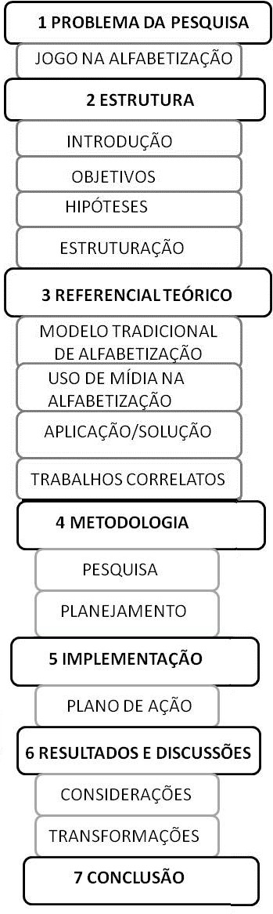

Fonte: Elaborado pelo autor

Como instrumento de coleta de dados, prevalecem observações e análise documental dos alunos. Para obter mais informações, com o intuito de complementar a análise da turma, é realizada entrevista com o professor titular

28

sendo apresentadas, posteriormente, com as conclusões alcançadas no processo da pesquisa.

A escola onde foi realizada a pesquisa é uma instituição pública de ensino fundamental do 1° ao 5° ano, na área metropolitana de Porto Alegre. Está organizada em treze (13) turmas em dois turnos, manhã e tarde, representadas na tabela 3.2:

Tabela 3.2 – Quadro resumo das turmas

|  |  |  |  |
| --- | --- | --- | --- |
| **Série/Turma** | **A** | **B** | **C** |
| **1º Ano** | 25 alunos (M) | 22 alunos (T) | 25 alunos (T) |
| **2º Ano** | 19 alunos (M) | 21 alunos (M) | 25 alunos (T) |
| **3º Ano** | 33 alunos (M) | 30 alunos (T) | - |
| **4º Ano** | 22 alunos (M) | 23 alunos (M) | 25 alunos (T) |
| **5º Ano** | 32 alunos (M) | 30 alunos (T) | - |

Fonte: Dados obtidos em 20/04/2015. Onde: (M) Manhã e (T) Tarde.

Conta com espaço físico restrito, além das salas de aula há: uma (01) sala de recreação (reservada ao Projeto Mais Educação), um (01) pátio e pracinha de uso dos 1° e 2° anos. Há uma professora titular para cada turma, além de três professoras que atuam nos projetos de hora atividade; uma professora da sala de leitura; uma professora do Laboratório de Aprendizagem; um monitor do Ambiente Informatizado; uma cozinheira e duas auxiliares; duas serventes; um guarda e três monitores de sala (auxiliar de aluno com necessidade especial).

O trabalho é delineado com base na inquietação, do grupo de professores da escola, em relação ao número de alunos com desvio na alfabetização. Buscando na mediação de jogos educacionais a evolução da condição de alfabetização desses. Uma vez que, apresentam amplas dificuldades na alfabetização se observando a etapa escolar que se encontram.

Lembrando que para uma boa proposta de alfabetização, segundo estudos de Carvalho (2010), é exigido compreensão da escrita dos alunos, planejamento, organização de rotina e atividades permanentes, ou seja, material de leitura e escrita adequado.

29

Após definir a turma, a pesquisa delibera um grupo para controle. Pois ao analisar atentamente, percebe-se que além da dificuldade corriqueira da troca de letras nessa etapa escolar, alguns alunos apresentam dificuldades de leitura e escrita, no qual já deveriam ter transposto em etapa anterior; e ainda, idade avançada para esta fase escolar.

Partindo do princípio que a escola trabalha com o uso do computador, apenas com o objetivo de interação computador/web/aluno, devido ao trabalho no Ambiente Informatizado ser realizado por estagiário. Assim, o planejamento visa à organização de software educacional que transforme o processo de alfabetização de maneira lúdica e interativa, neste ambiente.

Portanto, a exibição do vídeo “Os sons do Alfabeto” (Youtube) conforme metodologia de sala de aula, sobre a diferenciação entre nome e som das letras do alfabeto; jogos de letras, sílabas e palavras; acompanhamento da resolução de problema e escrita sobre o avanço ou dificuldade do grupo de controle.

A pesquisa tende evidenciar, fundamentada em estudos, que a motivação é, de longe, parte integrante da aprendizagem. Aqui demonstrado na visão de Santarosa (2010), ou seja:

Recursos digitais permitem mediar estratégias pedagógicas que têm deslocado atividades de ensino e aprendizagem da ênfase competitiva para uma dimensão muito mais cooperativa e colaborativa. A opção metodológica por uma estratégia educacional baseada em um grupo cooperativo e colaborativo favorece a aquisição de competências e a construção de habilidades sociais, como, também, permite apoiar a trajetória educacional, percursos de aprendizagem de sujeitos que precisam ser assumidos sob a lógica de um sujeito-aprendiz, que é parâmetro de si mesmo. (SANTAROSA, 2010, p. 348)

Sabendo disso, fomenta na prática pedagógica uma nova forma de trabalho em sala de aula, desde o início da vida escolar do aluno. Mas como é possível trocar a competição pela colaboração? Pelos motivos mencionados anteriormente, e em primordial o professor ser mediador. Buscando o apoio dos jogos para realizar a trajetória educacional, sem esquecer que o aluno deve ser considerado em sua totalidade, sendo ele parâmetro de si mesmo.

30

Outro aspecto, que merece destaque é o impacto que as tecnologias provocam na sociedade corroborando em mudanças. Na educação, as tecnologias da informação e comunicação, provocam significativas transformações na vida em sociedade refletidas no contexto educacional. Principalmente quando na intenção desta pesquisa.

De tal modo, no momento seguinte, captados vídeos e jogos educacionais, inicia-se as atividades. Sem esquecer que é necessário, registrar o processo do tempo de maturação para assimilar o conteúdo, pois esse não se forma de imediato e faz-se pertinente ao objetivo da investigação.

O trabalho está condicionado ao índice do bom ou não aproveitamento dos jogos educacionais na alfabetização do grupo, seguindo as etapas de observação, codificação, inferência e tratamento. E ainda, fomenta expectativas de transformação nas gerações seguintes, quem sabe sejam mais críticas, conscientes e emancipadas. Para averiguar se essas expectativas podem ser alcançadas, a próxima seção traz os dados coletados e a análise do grupo de controle.

31

# IMPLEMENTAÇÃO

Neste tópico é exposta uma descrição detalhada das etapas do projeto, especialmente, ao grupo de alunos participadores da pesquisa. Trazendo assim, base para possíveis constatações obtidas durante o desenvolvimento da investigação e que se mostram imprescindíveis à análise e ao resultado final.

# Retrato da turma

A turma é composta por trinta (30) alunos, com idade de oito (8) a quinze (15) anos de idade. Conta com uma professora titular; uma vez na semana entram as professoras de Recreação, Meio Ambiente e Arte Educação como projeto de hora atividade; além de atividades na Sala de Leitura e Ambiente Informatizado, com dois períodos cada, e dez (10) vagas no Laboratório de Aprendizagem no turno inverso.

A metodologia utilizada pela professora titular é apoiada, segundo a mesma, em atividades diferenciadas ao nível apresentado pelos alunos. O quadro de giz da sala é dividido em duas partes, na parte um são passadas atividades baseadas no conteúdo específico do ano/série e na parte dois o conteúdo baseado na construção da leitura e escrita. Realizada para facilitar o trabalho diário, segundo características da turma.

Pois são características bem distintas, com alunos alfabéticos, silábico- alfabéticos, silábicos e pré-silábicos. Tal classificação se produz através de avaliação diagnóstica, com ditado de uma palavra polissílaba, uma trissílaba, uma dissílaba, uma monossílaba e uma frase com uma das palavras.

Conforme Lago (2015), baseada nas hipóteses da escrita infantil de Ferreiro que constituiu os níveis em:

* + - Pré-silábico: não tem a intenção do registro sonoro, mínimo de letras usadas é em torno de três; escreve palavras de acordo com o tamanho da representação.
    - Silábico: é atribuída a cada sílaba falada, uma letra. Palavras monossílabas geram conflitos.

32

* + - Silábico-alfabético: momento de transição. Utiliza-se das duas hipóteses: a silábica e a alfabética.
    - Alfabético: representa cada fonema com uma letra, mas ainda não domina as regras ortográficas.

Sendo que os alunos alfabéticos representam metade da turma e os pré- silábicos são alunos com necessidades especiais. Conforme a figura 4.1, representando a divisão dos grupos de sala com suas respectivas dificuldades em relação à alfabetização. Todavia, o grupo 4 será participante do experimento.

Figura 4.1 – Dificuldades apresentadas pelos alunos da turma

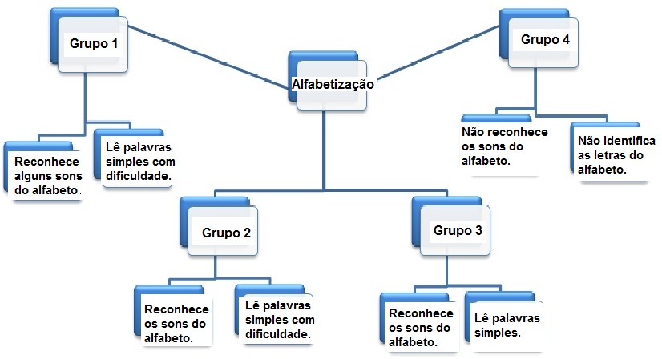

Fonte: Elaborado pelo autor.

Ainda que o trabalho da professora tenha como objeto a leitura de diversos gêneros textuais e interpretações orais e escritas. E, os sons das letras do alfabeto são diariamente retomados, ainda assim, há necessidade de trabalhos individuais, conforme a figura 4.2, que apresenta exemplo de atividade a qual é concretizada

33

separadamente para os alunos com diferentes níveis de alfabetização, partindo da necessidade de cada grupo.

Figura 4.2 – Exemplo de atividade de sala de aula

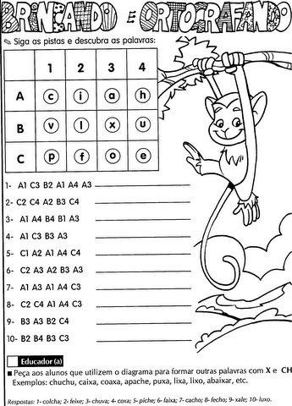

Fonte: atividadespnaic, 2015.

Segundo a professora titular, a turma vem apresentando avanços, porém a maioria dos alunos que estão no nível silábico apresentam muita dependência e insegurança e dificilmente realizam as atividades sem auxílio.

Também, no Plano Político Pedagógico da escola, as avaliações são realizadas diariamente através da observação, registros e mediante arquivamento de atividades do aluno (portfólio).

# Etapas do projeto

A partir de pesquisa já mencionada e conforme a figura 4.3, que apresenta a metodologia de implementação, e as atividades disponíveis na web para trabalho com a alfabetização são infinitos. Porém cabe ao professor ter a consciência para efetuar a melhor escolha. Aqui a seleção incide, pois os alunos já possuem contato

34

com os jogos. Entretanto, a seleção dos jogos faz-se acompanhada pela professora da turma, apresentados aos alunos e captados especificamente, conforme a dificuldade do grupo de controle, ou seja, iniciado o processo de constituição do nível de alfabetização para após iniciar o trabalho mais específico na web.

Figura 4.3 – Metodologia de implementação

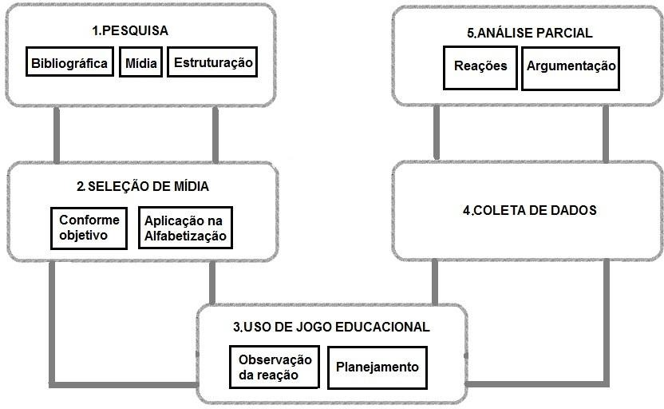

Fonte: Elaborado pelo autor.

Para desenvolver o trabalho efetivar-se entrevista com a professora e estabelece o grupo de alunos com dificuldades na construção do processo de alfabetização, designam-se os jogos para mediar à evolução no processo de leitura e escrita. Os jogos terão como temática a alfabetização, visando à conscientização dos alunos para a descoberta, de maneira lúdica, do processo de compreensão do mundo da leitura e escrita.

Para desenvolver a pesquisa, primeiro nomeiam-se os alunos que compõe o grupo de controle. Assim, dos trinta (30) alunos da turma em estudo, oito (08), mediante constatação do professor, apresentam grandes dificuldades em sua

35

alfabetização. Assim, o experimento será realizado com o grupo quatro (04), presente na figura 4.1. A turma é composta por alunos que desde o 1º ano escolar são integrantes do mesmo grupo, além de outros já terem sido alunos da atual professora. A qual participa pelo segundo ano do projeto PNAIC e desenvolve nas aulas as experiências e conhecimentos adquiridos no projeto. Entretanto, avalia ser necessário um auxílio diferenciado na aprendizagem dos mesmos.

Portanto, emerge uma consciência de que o verdadeiro saber não é transmitido ou captado e sim construído através da pesquisa, da experimentação e do diálogo.

De tal modo, o uso de aplicativos web da internet pode ser realizado apenas para complementar informação e sob essa atitude não representa uma solução diferente. Consequentemente, um novo olhar surge baseado na figura 4.4, que apresenta a relação que a tecnologia abre para o professor ampliar seu trabalho e, demonstra possibilidades de desenvolver um ensino diferenciado ao trazer a tecnologia para suas aulas.

Figura 4.4 – O papel da tecnologia da comunicação e informação

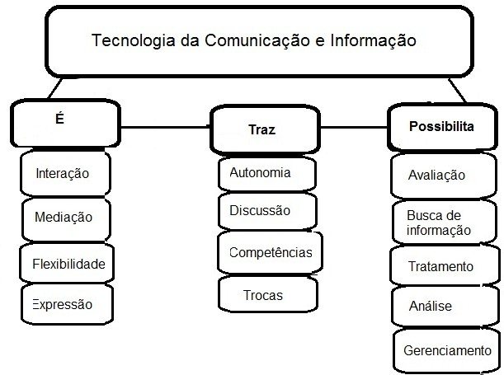

Fonte: Elaborado pelo autor.

36

Dentro dessas interações, vistas no sentido de qualificar o trabalho do professor e compreender que a tecnologia atrelada ao currículo, tem a intenção de ocasionar melhorias na educação, como já mencionado e tema do trabalho.

A estruturação acontece na apresentação aos alunos no ambiente informatizado do material de apoio, aplicativos web na internet, em aula com momentos especificados a seguir:

No primeiro encontro é realizada uma consultoria sobre os motivos de estarem fazendo parte da pesquisa e a importância do papel realizado pelos mesmos, além da apresentação do vídeo: Os sons do alfabeto (2008), disponibilizado no youtube.

Após assistir o vídeo, realizar-se o seguinte questionamento aos alunos:

* Qual o assunto do vídeo?
* O que ele apresenta, é conhecido de alguém?
* Por que exibiu-se esse vídeo?
* Como é dividido o alfabeto?
* Para que serve o alfabeto?
* E saber o som das letras facilita na aprendizagem?

E, em seguida aplicada uma atividade para registro e posterior presunção de avaliação do conhecimento dos alunos neste momento.

Para a realização dessa atividade será utilizado o programa Word, onde os alunos devem reconhecer pelo som, fora da sequência, às letras do alfabeto e registrá-las, a seu costume.

Neste encontro a finalidade da atividade é que os alunos reconheçam e dê o nome às letras do alfabeto; compreendendo o uso das letras na formação de palavras e principalmente, distingui-las pelo som.

No segundo encontro apresenta-se o jogo ABC, esse para trabalhar as letras. O grupo de alunos deverá se direcionar a sala do Ambiente informatizado, com

37

disponibilidade de um computador por aluno, onde é apresentado o jogo e passadas as instruções com anotação do passo a passo no quadro branco.

Oportuniza-se aos alunos uma jogada livre para ambientação ao jogo, ou seja, a sistematização das informações nele obtidas. A partir da segunda jogada, dar-se início as observações das reações e acompanhamento às respostas para solução do problema conferido pelo jogo. Além do questionamento abaixo:

* A quem se destina?
* Tem objetivo de informar ou divertir?
* Que tipo de letras aparece?
* Há figuras?
* O que se pode ler nessas imagens?
* Há letras e números ou apenas letras?

Também, ao final do tempo de dois períodos, o relato de cada aluno sobre a consciência de autonomia em relação ao jogo e a modificação de entendimento acerca do auxílio que houve em sua aprendizagem.

No terceiro encontro, aos alunos se garante um período livre para jogar Letroca, jogo para desenvolver o raciocínio (letras embaralhadas) com o intuito de formar palavras e após questionamento baseado no jogo.

* Sabe o que é jogo educacional e jogo não educacional?
* Este tipo de jogo facilita o aprendizado das letras?
* O que achou do jogo?
* Com a utilização do jogo fica mais fácil compreender como a palavra é

escrita?

* Por quê?

38

Para o quarto encontro é disponibilizado o jogo da Forca. Propondo aos alunos que registrem as palavras obtidas para posterior análise quanto à formação, ou seja, o uso de letras e suas combinações utilizadas para gerar palavras.

Em seguida, um círculo de debate sobre o objetivo da proposta de trabalho, para persuasão junto aos alunos sobre o aperfeiçoamento de seus conhecimentos com a utilização de jogos educacionais.

39

# RESSULTADOS E DISCUSSÕES

Neste tópico incidi apresentar, um breve relato do local da pesquisa e os resultados e debates sobre o uso dos jogos educacionais na escola.

O trabalho apresenta pesquisa realizada com alunos da rede municipal de ensino de Alvorada/RS, em escola que atende em média 400 alunos, nos turnos da manhã e tarde, pertencendo a uma comunidade com pouco poder aquisitivo. Na instituição é realizada, uma vez por semana, em dois períodos, reunião pedagógica com professores, equipe pedagógica e administrativa para tratar assuntos do cotidiano escolar e partilhar dúvidas acerca do ensino.

É percebido que o tema mídias e suas possibilidades de aplicação se divergem entre as professoras. Em 2008, iniciou-se o processo de implantação do Ambiente Informatizado, mas até hoje, pouco utilizado como recurso no processo educativo.

De tal modo, fica comprovado que além do trabalho de grandes estudiosos, não é viável afastar-se de trabalhos que apontam maneiras de ensinar. Entre esses destaco Carvalho (2010), que ressalta sobre o modo de ensinar.

Na alfabetização, quando se aprende e ensina o código alfabético (as relações entre letras e sons), a primeira forma de explorar os materiais escritos é deixar os alunos entrarem em contato com o material – folhear, manusear, olhar as ilustrações. Sem pressão, sem censura, sem cobrança, as crianças conhecem o toque, o peso, a cor e o cheiro dos livros, revistas e jornais. É um primeiro conhecimento que se faz pelos sentidos, pela afetividade e pelo intelecto. (CARVALHO, 2010, p.15).

Assim, quando o conteúdo é trabalhado de maneira criativa, traz motivação ao aluno para aprender a decodificar os signos e, principalmente, leva a reflexão sobre o uso adequado para a noção da escrita de palavras.

Como ocorre em todos os momentos da pesquisa junto aos alunos. Além de manipular o objeto de estudo, constata-se que a leitura feita em voz alta pelo professor acaba criando um melhor entendimento, pois facilita as trocas entre todos e provoca reflexões. Conforme Carvalho (2010), quando se lê os alunos criam mais expectativas sobre o objeto; passando a entender o que é exposto, como e para que são difundidos e assim, por conseguinte, são capazes de realizá-los sem medo.

40

Confrontado ao uso de jogos, onde é preciso ler ou ouvir as instruções antes de iniciá-lo. E ao iniciar sem conhecer o processo, o aluno pode seguir um caminho inadequado e chegar à frustração.

Quando o grupo de experimentação iniciou o projeto, verifica-se que a maioria conhecia a diferenciação entre nome e som das letras. Porém, não conseguiam combinar dois sons para produzir uma sílaba ou juntar sílabas para formar palavras.

No primeiro encontro, após conversa com os alunos sobre o projeto e assistir ao vídeo “Os sons do alfabeto”, onde são apresentadas as letras do alfabeto com seus respectivos nomes e sons. Pode-se perceber que essa atividade foi bem atraente, apesar de apresentarem dificuldades em sala de aula para realizar as tarefas, eles acompanham com bastante atenção e pedem para repetir o vídeo. Nessa nova projeção, mostram saber alguns dos sons e põem-se a falar sobre o uso em sala de aula desde o 1º ano escolar, porém que nunca tinham percebido o modo de movimentação dos lábios para cada letra.

Quando do questionamento sobre o vídeo, acompanhe na figura 5.1, que apresenta a tabulação das respostas quanto provocações aos alunos sobre o vídeo. Em primeiro lugar, ficam encabulados e quando são instigados a falar, o fazem de maneira desordenada, falando todos ao mesmo tempo e, logo, contam não saber da existência de vídeo que mostrasse o som das letras. Acreditavam que só as professoras da escola é que sabiam isso. Quando percebem que não estavam ali apenas para jogar ou para acessar a internet, se surpreendem, pois esperam apenas jogar. Alegam que aquela sala é exclusiva para jogos e quando consentiram participar da pesquisa, foram levados pela fuga da sala de aula e pela atração que a lugar desperta em cada um.

41

Figura 5.1 – Resposta dos alunos sobre “Os sons do alfabeto”

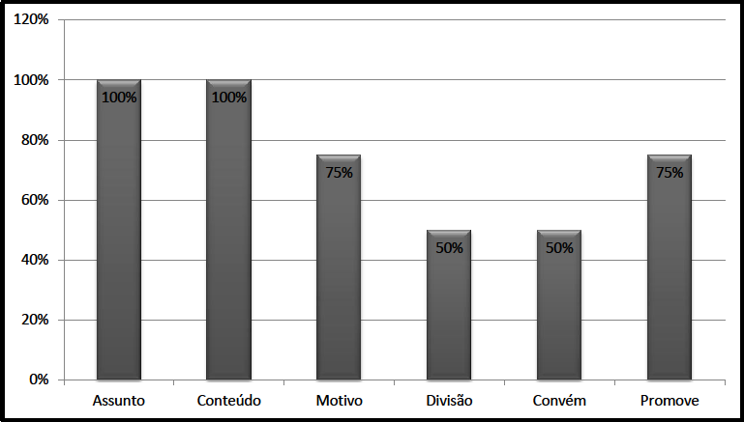

Fonte: Dados obtidos em entrevista com alunos, em 07/05/2015.

Entretanto, retoma-se o motivo do convite aos alunos e dar-se início aos questionamentos.

Nas colocações efetivadas pelos alunos, quanto à relação do assunto apresentado pelo vídeo constata-se que já era do conhecimento de todos. Já nas questões relativas ao motivo da exibição, a maioria concorda que a finalidade é aprender o som de cada letra e que este não traz facilitação no domínio dos sons, pois é necessário escrever e apenas desta maneira irão aprender. Para mostrar a divisão do alfabeto, houve uma divisão bem clara, metade confere a divisão em vogais e consoantes e a outra em letras. Enquanto que, o alfabeto serve para escrever, metade relacionou essa função e metade constatou que serve para escrever palavras.

Após as questões, foi realizada a atividade com o objetivo de reconhecer pelo som, fora da sequência, as letras do alfabeto e registrá-las, a seu costume em página do programa Word. Mesmo com espanto, teve ampla aceitação; mas a euforia de trabalhar no programa Word, trouxe uma inquietação, nenhuns dos 04 alunos sabiam usar o programa. Primeiro, então, é apresentado o programa através de tutorial e logo, a atividade antes proposta.

42

Assim, com as respostas e observação concordo com Carvalho (2010) que as motivações são diferentes e a escola se ilude quando julga que a leitura e a escrita tem o mesmo sentido para todos. Assim, ao término do período, pelas reações, se fez necessário a reflexão de que somos indivíduos e temos diferenciações, ou seja, cada um tem seu modo de entender e posicionar-se sobre o que lhe é oferecido.

Comprovado ao relembrar que todos os dias são articulados os sons das letras, há diferenciação de atividades em sala de aula, mas mesmo assim, estão em constante contato com material que não faz sentido. Deste modo tendo suas dificuldades mascaradas, ou seja, apesar de trabalho diferenciado a turma é mista – dificuldade na alfabetização e atenção – e não há condições, mesmo com esforço, de um profissional, conciliar quatro grupos em sala única.

No segundo encontro, já cientes de que estavam ali para aprender e entender sobre o código de alfabetização; é oferecido o jogo ABC, figura 5.2, que assemelhar- se a, à primeira vista, agradar a todos e ainda no nível 01, os alunos acham fácil. Porém, ao incidir o nível 02, alguns não conseguem atingir o designado de selecionar as letras que formam a palavra sem mediação.

Figura 5.2 – Tela do jogo ABC

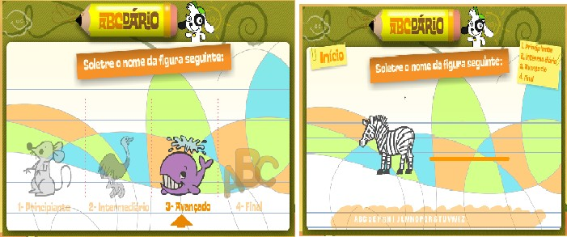

Fonte: Discoverykidsbrasil, 2015.

Após algumas jogadas, foi dado o comando para fecharem o jogo. E, quando mencionei sobre as perguntas, exibidas junto às respostas na figura 5.3, expondo a tabulação do questionamento aos alunos quanto aos desafios do jogo ABC, há uma agitação e orientados a falar de maneira ordenada, conforme seu entendimento.

43

Figura 5.3 – Respostas dos alunos ao jogo ABC

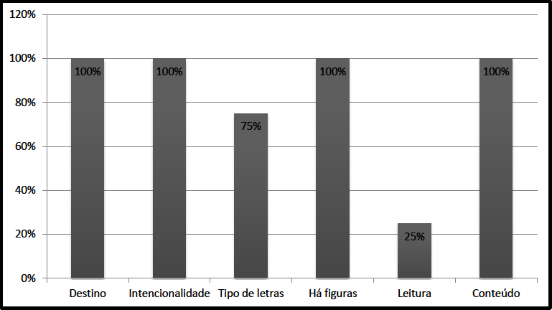

Fonte: Dados obtidos em entrevista com alunos, em 14/05/2015.

Observando o gráfico, percebe-se que os alunos têm o discernimento do grau de dificuldade que as etapas do jogo apresentam, evidenciado na relação de destino, onde todos acreditam que o jogo é fácil. Que este consisti em divertir e que apresenta figuras e letras. Entretanto, ao serem interrogados sobre o tipo de letra exibida, apenas um confere as letras do alfabeto enquanto os demais a letras maiúsculas; relacionando a figura à escrita da palavra aparecem dois alunos; um acredita ser o que escrever e outro o nome da palavra a ser escrita.

Além disso, pelas respostas percebe-se que os alunos embora estejam habituados a jogos na escola, ainda não estão preparados para sua ponderação. Ainda, apoiado por Almeida (2000), ao descrever sobre o uso de software na escola.

O software instrucional não deixa explícito o pensamento do aluno que o utiliza. Para que o professor descubra o que o educando pensa em relação ao tema e possa intervir para provocar reflexões significativas, é preciso que ele acompanhe todos os passos da exploração e questione exaustivamente o aluno. Além disso, não dispomos no mercado de uma gama de softwares com qualidade e adequação para o desenvolvimento cognitivo-afetivo dos alunos. A maioria deles conduz a uma atividade mecânica e repetitiva, que desperta apenas momentaneamente a motivação e deixa para o professor o trabalho de provocar a reflexão nos educandos. (ALMEIDA, 2000, p.26).

44

De tal modo, é percebido que o jogo selecionado para o período, não é tão difícil quanto os alunos afirmam. Ao mesmo tempo, se torna importuno por não dominarem a leitura, nesse momento, aparece o lado maçante para o aluno, a intromissão do instrutor que assume e necessita tirar proveito da atividade para que leve a compreensão da importância embutida no jogo, ou para eles, uma indesejada correção de seus erros.

No terceiro encontro com o jogo Letroca, conforme a figura 5.4, que apresenta as telas do mesmo, onde é exposto um número de letras fora da sequência com objetivo que o usuário forme palavras e essas devem variar no número de letras a serem empregadas. A variação é em relação ao número de quadrinhos oferecidos para compor as palavras e que necessitam existir na língua portuguesa.

Figura 5.4 – Tela inicial, atividade e final do jogo

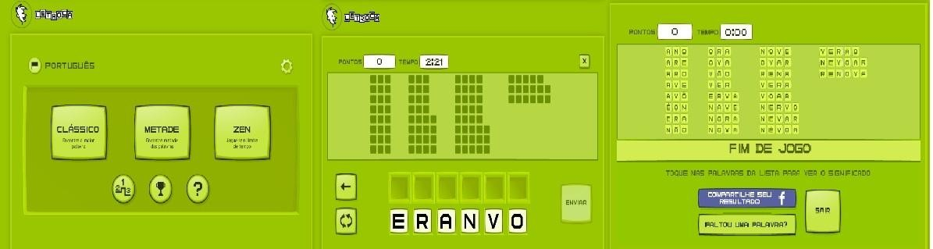

Fonte: letroca, 2015

Após tempo livre para manipular o jogo, é chamada à atenção para as explicações sobre o mesmo e principais comandos anotados no quadro branco. As reações foram as mais inesperadas, primeiro houve o espanto de não haver pistas para descobrir as palavras. Mas é oportuno lembrá-los que devem apenas ter a preocupação na construção das palavras e neste momento, a competição não teria espaço, precisavam tomar cuidado com a ordem das letras existentes no jogo e suas combinações.

Os alunos classificam esse jogo como muito difícil, pois não conseguem achar todas as palavras que completam os quadrinhos de maneira adequada. Porém, é adequado ressaltar a necessidade de arriscar. Neste instante, remete a dois momentos baseados no pensamento freiriano.

45

O primeiro, quando Freire (1987, p.52) afirma:

Somente quando os oprimidos descobrem, nitidamente, o opressor, e se engajam na luta organizada por sua libertação, começam a crer em si mesmos, superando, assim, sua “convivência” com o regime opressor. [...] não se cinja a mero ativismo, mas esteja associada a sério empenho de reflexão, para que seja práxis. (FREIRE, 1987, p. 52).

E o segundo, que aborda o ato de pensar:

Pensar certo, por exemplo, que o pensar certo a ser ensinado concomitantemente com o ensino dos conteúdos não é um pensar formalmente anterior *ao* e desgarrado *do* fazer certo. [...] Não há por isso mesmo pensar sem entendimento e o entendimento, do ponto de vista do pensar certo, não é transferido mas coparticipado. (FREIRE, 1996, p. 41).

Confirmando aqui, que o aluno ainda tem medo de expor suas ideias e ser reprimido, até pelos colegas, quando de seu erro. Entretanto, alguns ainda são instigados, em casa, a terem bom comportamento para que seus responsáveis não sejam convocados a comparecer na escola. Ampara ressaltar que o cotidiano escolar é marcado pela busca do conhecimento e que o conhecimento não ocorre sem a falha.

Também, há movimentação de aluno que se pôs ao jogo do colega a fim de corrigi-lo, mas salienta-se que nesta ocasião não há necessidade do acerto e sim da constatação do erro, para verificar onde errou e reconhecer a escrita da palavra; e ainda, pode o jogo ser realizado no papel com palavras do nosso cotidiano.

Essa aula não teve um questionamento dirigido, mas várias foram as intervenções para mediar o trabalho do aluno frente às multiplicidades do jogo.

Em outro período, ao propor o jogo da forca, a primeira reação dos alunos consistia em realizar uma competição (em duplas). E após desmistificar essa ideia, expondo que o jogo aqui, na pesquisa, tem o objetivo de mostrar a escrita de palavras e seu significado. Portanto, se sugere o jogo em duplas e sem competição. Já que a figura 5.5, que apresenta a tela inicial e final, há diferenciação entre os estilos do jogo na web e no papel.

Durante as jogadas, percebe-se que a única preocupação era digitar letras para completar a palavra. Sem análise, algumas vezes repetiam a letra que o colega

46

já tinha digitado e procuram no ar inspiração para buscar o acerto. Demonstrando que a motivação sobressalta aos requisitos de atenção no jogo.

Figura 5.5 – Tela inicial e final de jogo

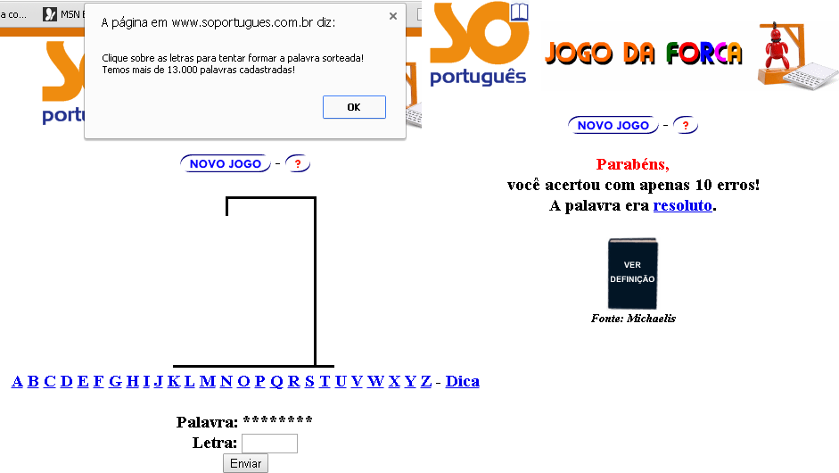

Fonte: soportugues, 2015

Deste modo, acompanhe na figura 5.6, que apresenta as respostas frente às indagações de entendimento sobre jogo educacional, aprendizado e quanto aos conteúdos obrigatórios de sala de aula.

47

Figura 5.6 – Respostas dos alunos ao jogo da forca

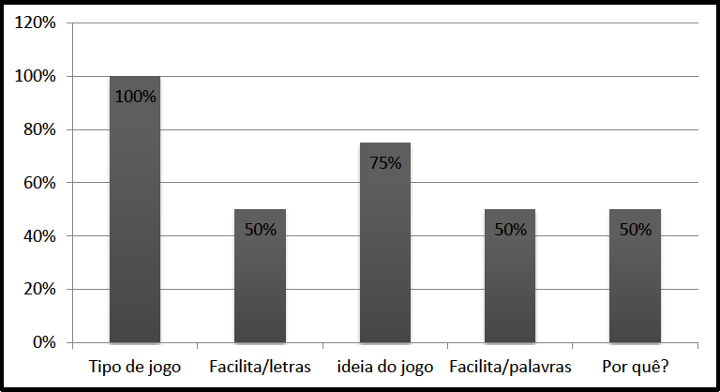

Fonte: Dados obtidos em entrevista com alunos, em 28/05/2015.

Conforme o gráfico acima se evidencia que os alunos quando colocados em confronto, experimentam sensações de resignação, ou seja, tendem a dar respostas sem sentido. Analisa-se o resultado, nas questões apresentadas todos os alunos respondem não saber o que é um jogo educacional e, além disso, afirmam que jogo é jogo. Ao referir-se sobre o jogo, um aluno afirmou que este é chato, mas legal; pois observa a tela, escolhe uma letra e não consegue acertar. Contudo ao acertar, se torna legal. Os demais acham legal, que para eles, significa bom por marcar as letras que escolhem; um aluno, também, ressalta a importância de proporcionar o significado da palavra, ou segundo o mesmo, mostra o texto da palavra e no final a pontuação.

Visto aos alunos, conforme as observações durante o projeto e constatações até por parte dos pesquisados; que ao manipular os jogos apresentam melhor desempenho, pois ao acompanhar um vídeo ou jogo necessitam de atenção, interação e motivação para concluir com adequação a atividade proposta. A presença do desafio propicia investigação para resolução do problema exposto, ocasionando seu engajamento na alfabetização. Também averiguado em Freire (1987), que ressalta:

48

Quanto mais se problematizam os educandos, como seres no mundo e com o mundo, tanto mais se sentirão desafiados. Tão mais desafiados, quanto mais obrigados a responder ao desafio. Desafiados compreendem o desafio na própria ação de captá-lo. [...] a compreensão resultante a tornar-se crescentemente crítica, por isto, cada vez mais desalienada. (FREIRE, 1987, p.70).

Há necessidade de capacitar o aluno para ser autônomo, abdicando ao professor o papel de sujeito da educação e aquele que estabelece, segundo Freire uma educação bancária, onde a concepção está baseada na ação do professor e os alunos tornam-se depósitos, com a utilização de repetições e, algumas vezes, repassando um falso saber.

E quando se traz o cotidiano do aluno para escola, as aprendizagens através dos jogos adquirem um momento de ensino, pois estabelecem um prazer e interação do aluno com o conteúdo que é trabalhado.

49

# CONCLUSÃO

Essa conclusão vem de encontro com a pesquisa realizada com material educacional em alunos com distorção na alfabetização, relacionada com a série em que se encontram. Tem como objetivo mostrar que os jogos educacionais, quando utilizados para suporte na educação ultrapassam os muros da escola e trazem uma mudança de comportamento frente às mídias, deixando apenas de serem utilizadas como fonte de lazer e entretenimento passando a serem importantes instrumentos de auxílio nas intervenções pedagógicas.

Com isso, após expor os resultados da pesquisa, é conveniente refletir sobre o ato de jogar. Para alguns o jogo é considerado uma brincadeira que pode levar ao ato de infração à disciplina ou a tarefas impostas, devendo-se lembrar de que para maioria dos alunos, na escola, o ato de jogo no AI causa um bem-estar imediato e deixa de ser parte integrante, muitas vezes, apenas do período de recreação.

Compete salientar que o trabalho tem intenção de reconhecer que a mídia pode estar associada ao processo de promoção da alfabetização, possibilitando ao aluno através da reflexão lúdica, a integração no cotidiano escolar e um facilitador do processo de alfabetização frente aos avanços tecnológicos.

Entretanto, quando indicado a produção com o uso de editor de textos (Word), no intuito de estimular técnicas de alfabetização e para explanar sobre programas oferecidos no computador; percebe-se que os alunos não veem com bons olhos os atos de leitura e de escrita, atos esses que são raros ou inexistentes, seja porque seus familiares não aprenderam a ler ou por sua condição de vida ou trabalho não exigirem o uso da língua escrita. Assim, não reconhecem que a leitura e escrita como algo importante no seu presente, nem tão pouco seu futuro.

Conclui-se que o processo de alfabetização, na escola, precisa estar ligado a discussões e descobertas; incentivados de forma sutil alguns conseguirão distinguir letras e, consequentemente, compor palavras. Num processo de troca de informação e autonomia para ingressar de vez no mundo da escrita. Porque mesmo tendo conhecimento do alfabeto, muitos não são capazes de ler e escrever fluentemente.

50

Porém, ainda há uma valorização do trabalho individual, do esforço e da disciplina que contam para apreensão do conhecimento e as trocas entre os alunos são tidas como indisciplina ou “conversas paralelas”. Quando o foco está na interação, mesmo que ingênua, há uma provocação que leva ao reconhecimento do conteúdo em estudo.

Assim, os jogos e as provocações os levam a aprender, a interagir com as dificuldades, modificando, também, a habilidade para aplicar normas gramaticais em sua escrita oral. Percebendo que a composição das palavras é mais do que uma acomodação de letras.

Sem esquecer que numa perspectiva tradicional, os alunos seriam levados a observar os desenhos, copiar letras e palavras e repeti-las. Levando a acreditar-se, que a diferenciação entre o aprendizado de sala de aula e o jogo virtual está na dinâmica que a atividade de jogo oferece ao aluno.

Vale salientar que, os softwares educacionais são programas que tendem atender necessidades conectadas a aprendizagem. Cabe ao professor instigar e guiar o aluno para os objetivos propostos, embora tais atividades trouxessem interações e curiosidade. Constituindo, logo, um modo diferenciado de mostrar-se um conteúdo ao aluno e novos elementos para construir seu aprendizado.

51

# REFERÊNCIAS

ALMEIDA, Maria Elizabeth de. **Proinfo**: Informática e formação de professores**.** Ministério de Educação, vol. 1. Brasília: Seed, 2000.

ANTUNES, Celso**. Jogos para a estimulação das múltiplas inteligências**. Petrópolis: Vozes, 1999.

ANTUNES, Celso. **O que mais perguntam sobre Cibercultura e Ciberespaço:** a sala de aula e os computadores**.** Florianópolis: CEITEC, 2003.

ATIVIDADES PINAC**. Formação de palavras com ch e x.** Disponível em: [**http://www.atividadespnaic.com/2015/05/gramatica-3o-ano/**](http://www.atividadespnaic.com/2015/05/gramatica-3o-ano/)Acesso em: 16 abr. 2015.

BANDEIRA, Denise. **Materiais didáticos.** Curitiba: IESDE, 2009.

BARBOSA, Priscila Maria Romero. **Breve relato da história da educação excludente:** do início da colonização aos dias de hoje em nosso país. Disponível em: <http://www.educacaopublica.rj.gov.br/biblioteca/educacao/0337.html>Acesso em: 20 abr. 2015.

BRAINER, Margareth. **O ensino da leitura e da escrita para crianças em processo de alfabetização:** saberes e práticas docentes. Rio de Janeiro, 2012. Tese (Doutorado em Educação) – faculdade de educação. Universidade federal do Rio de Janeiro. Rio de Janeiro: 2012. Disponível em: <http://www.educacao.ufrj.br/ppge/teses/BRAINER_Margareth_TESE.pdf> Acesso em: 17 abr. 2015.

CARVALHO, Marlene**. Guia Prático do Alfabetizador.** 1ª Ed. São Paulo: Ática, 2010. (Série Princípios)

DISCOVERYKIDS. **Jogo Abc**. Disponível em: [www.discoverykids.brasil.uol.com.br/jogos;abc/](http://www.discoverykids.brasil.uol.com.br/jogos%3Babc/) Acesso em: 21 mar. 2015.

FREIRE, Paulo. **Pedagogia da Autonomia:** saberes necessários à prática educativa**.** 24ª ed. São Paulo: Paz e Terra, 1996. (Coleção Leitura)

. **Pedagogia do Oprimido.** 34ª ed. Rio de Janeiro: Paz e Terra, 1987.

GALVÃO, Izabel. **Henri Wallon:** uma concepção dialética do desenvolvimento infantil. 10ª ed. Petrópolis: Vozes, 2002. (Coleção Educação e Conhecimento)

GEBRAN, Mauricio Pessoa. **Tecnologias educacionais.** Curitiba: IESDE, 2009.

DIAS, Elaine Terezinha Dal Mas (org.) **Henri Wallon.** Fundação Joaquim Nabuco, Recife|: MASSANGANA, 2010. (Coleção Educadores)

52

IVIC, Ivan. COELHO, Edgar Pereira (org.). **Lev Semionovich Vygotsky.** Fundação Joaquim Nabuco, Recife: MASSANGANA, 2010. (Coleção Educadores)

LAGO, Cris. Sondagem da escrita**. Guia prático para professores de Ensino Fundamental I.** Disponível em: [http://revistaguiafundamental.uol.com.br/professoresatividades/94/imprime252538.as](http://revistaguiafundamental.uol.com.br/professoresatividades/94/imprime252538.asp) [p](http://revistaguiafundamental.uol.com.br/professoresatividades/94/imprime252538.asp) Acesso em: 04 jun. 2015.

LETROCA-GAME**. Jogo Letroca**. Disponível em: [www.letroca-game.com](http://www.letroca-game.com/). Acesso em: 21 mar. 2015.

LDB**. Lei de Diretrizes e Bases da Educação.** Brasília: MEC, 1996.

MOTA, Stelita Rosado Russel. OLIVEIRA, Marinalva Luiz de. **A importância do lúdico através do jogo na alfabetização de crianças nas séries iniciais do ensino fundamental.** Disponível em: <http://www.sbpcnet.org.br/livro/65ra/resumos/resumos/4185.htm> Acesso em: 17 abr. 2015.

MUNARI, Alberto. SAHEB, Daniele (org.). **Jean Piaget.** Fundação Joaquim Nabuco, Recife: MASSANGANA, 2010. (Coleção Educadores)

PIAGET, Jean. **Epistemologia genética**. São Paulo: Abril, 1978.

PRIETO, Lilian Medianeira. TREVISAN, Maria do Carmo Barbosa. DANESI, Maria Isabel. FALKEMBACH, Gilse A. Morgental. **Novas tecnologias na educação.** CINTED-UFRGS. v.3 nº 1, maio, 2005. Disponível em: <http://www.seer.ufrgs.br/renote/article/viewFile/13934/7837>Acesso em: 17 abr. 2015.

REGO, Teresa Cristina. **Vygotsky:** uma perspectiva histórico-cultural da educação**.** 12ª ed. Petrópolis: Vozes, 2001. (Coleção Educação e Conhecimento)

RENAUD, Everton. **“Midiologia” – Mídia e tecnologia.** Disponível em: [http://www.gazetadopovo.com.br/blogs/educacao-e-midia/midiologia-midia-e-](http://www.gazetadopovo.com.br/blogs/educacao-e-midia/midiologia-midia-e-tecnologia/) [tecnologia/](http://www.gazetadopovo.com.br/blogs/educacao-e-midia/midiologia-midia-e-tecnologia/) Acesso em: 19 mai. 2015.

REVISTA ESCOLA. **Paulo Freire.** Disponível em: [**www.revistaescola.abril.com.br**](http://www.revistaescola.abril.com.br/)

Acesso em: 18 mar. 2014.

SANTOMAURO, Beatriz (Apud Teberosky, 2013, p.46). A alfabetização do nosso tempo**. Revista Nova escola**, São Paulo, 264, p.46-47, ago. 2013.

SANTAROSA, Lucila Maria Costi (org.). **Tecnologias digitais acessíveis.** Porto Alegre: JSM Comunicação, 2010.

SANTOS, Roberto Ferreira dos. **Tendências pedagógicas**: o que são e para que servem. Quadro síntese das tendências pedagógicas. Disponível em: <http://www.educacaopublica.rj.gov.br/biblioteca/educacao/0327.html> Acesso em: mar. 2015.

53

SOPORTUGUES**. Jogo da Forca**. Disponível em: [www.soportugues.com.br/secoes/jogos/forca/forca.html](http://www.soportugues.com.br/secoes/jogos/forca/forca.html) Acesso em: 21 mar. 2015.

VYGOTSKI, L. S. **A formação social da mente:** o desenvolvimento dos processos psicológicos superiores. São Paulo: Martins Fontes, 1988.

YOUTUBE. **Os sons do alfabeto**. Disponível em: [www.youtube.com/watch?v=j49uCPpp7MU](http://www.youtube.com/watch?v=j49uCPpp7MU). Acesso em: 21 mar. 2015.